Poznań, 10 sierpnia 2018 r.
Informacja prasowa
Końcowe prace na trasie Oborniki Wlkp. – Piła zapowiadają krótsze podróże
Od 30 września br. zaplanowany jest powrót pociągów na trasę Oborniki Wlkp. – Piła. W pierwszych dniach września zakończą się zasadnicze prace na tym odcinku. Po modernizacji, pod koniec 2019 r. podróż między Poznaniem a Piłą będzie trwać około 80 minut zamiast 120 minut. Wartość realizowanego przez PKP Polskie Linie Kolejowe S.A. projektu z Wielkopolskiego Regionalnego Programu Operacyjnego to ponad 500 mln zł
Na jednotorowym szlaku Oborniki Wlkp. – Piła kończą się prace przy wymianie 64 km toru. Prowadzona jest stabilizacja toru przy wykorzystaniu specjalnych maszyn. Na stacjach i przystankach m.in. Oborniki Wlkp. i Chodzież widać efekty prac przy budowie nowych peronów. Perony będą także dostosowane do potrzeb osób o ograniczonej mobilności. Zmieniany jest układ torów na stacjach: Oborniki Wlkp., Rogoźno, Budzyń, Chodzież oraz Dziembówko. Wymieniane jest 30 rozjazdów, które zapewnią sprawną jazdę pociągów.
Modernizowane są przejazdy kolejowo – drogowe. Nowa nawierzchnia na skrzyżowaniach zapewni lepszy przejazd aut. Montowane są także nowoczesne urządzenia sterowania ruchem kolejowym. Trwają prace na trzech mostach kolejowych – na stacji Rogoźno (na rzece Wełnie), na rzece Noteć i na rzece Gwda. Na wiadukcie kolejowym, na ul. Niestachowskiej w Poznaniu czyszczone i zabezpieczane są stalowe przęsła i remontowane betonowe filary i przyczółki. Na potrzeby nowych Lokalnych Centrów Sterowania adaptowane są pomieszczenia nastawni w Poznaniu i Pile.
Zmiany dla podróżnych
Zasadnicze prace na trasie Oborniki Wlkp. – Piła zakończą się w pierwszych dniach września br. Następnie będą odbiory nowoczesnych urządzeń sterowania ruchem kolejowym i przygotowanie linii do ruchu.
Do 29 września br. zastępcza komunikacja autobusowa nadal będzie między Obornikami Wlkp. a Piłą Główną. Pasażerowie składów dalekobieżnych nadal pojadą trasą zmienioną przez Krzyż lub Stargard. Szczegółowe informacje dla podróżnych dostępne są na stronach internetowych przewoźników oraz stronie www.portalpasazera.pl
Szybciej, bezpieczniej i komfortowo
Projekt Poznań – Piła to jedno z największych przedsięwzięć komunikacyjnych województwa wielkopolskiego. Obejmuje m.in. modernizację 134 km torów i budowę 4 nowych przystanków Poznań Podolany, Złotniki Grzybowe, Złotkowo i Bogdanowo.
Budowa lub przebudowa 34 peronów oraz modernizacja torów znacząco podniosą komfort podróżowania także osobom o ograniczonej mobilności. Na peronach będą nowe wiaty, oświetlenie oraz system informacji pasażerskiej. Na stacjach w Chodzieży i Pile wyremontowane zostaną przejścia pod torami.
Zwiększy się przepustowość linii obsługującej ruch regionalny oraz dalekobieżny z południa kraju do Kołobrzegu. Nowe rozjazdy i system sterowania ruchem kolejowym pozwolą na przejazd większej liczby pociągów. Pociągi pasażerskie pojadą z prędkością maksymalną do
120 km/h a towarowe do 80 km/h. Po zakończeniu modernizacji czas podróży pociągiem z Poznania do Piły będzie trwał ok. 80 min. zamiast wcześniejszych 120 min.
Zwiększy się także poziom bezpieczeństwa. Na trasie Poznań – Piła, na 63 przejazdach
kolejowo – drogowych zostanie wyremontowana nawierzchnia drogowa. Na 44 z nich będą zamontowane nowe systemy zabezpieczeń – sygnalizacja świetlna lub rogatki. Sprawny nadzór nad modernizowanym odcinkiem zapewni Lokalne Centrum Sterowania (LCS) w Poznaniu.
Inwestycja warta ok. 500 mln zł netto jest współfinansowana przez Unię Europejską z Europejskiego Funduszu Rozwoju Regionalnego w ramach Wielkopolskiego Regionalnego Programu Operacyjnego na lata 2014-2020.
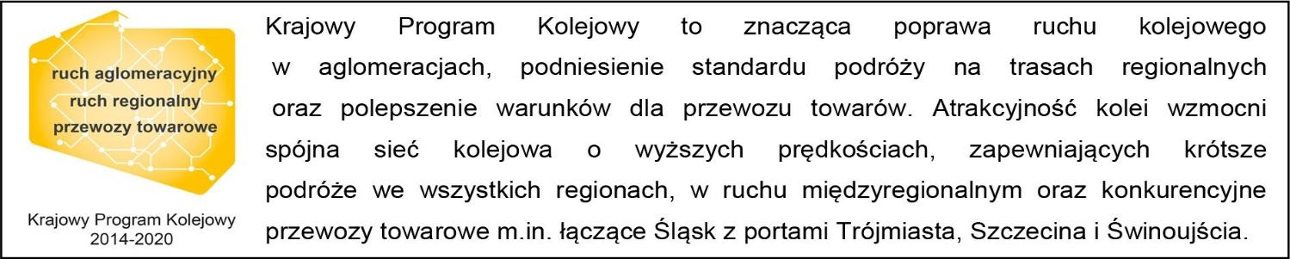

Kontakt dla mediów:
Zbigniew Wolny
Zespół prasowy
PKP Polskie Linie Kolejowe S.A.
rzecznik@plk-sa.pl
tel.: 600 084 749

